УТВЕРЖДЕН
распоряжением Главы
городского округа "Город Архангельск"
от 7 октября 2021 г. № 4070р

Проект межевания застроенной территории
в границах ул. Таймырской и ул. Валявкина
в Соломбальском территориальном округе г. Архангельска

Основная часть проекта межевания территории

Основная часть проекта межевания территории включает в себя текстовую часть и чертежи межевания территории.
Текстовая часть проекта межевания территории включает в себя:
перечень и сведения о площади образуемых земельных участков, в том числе возможные способы их образования;
перечень и сведения о площади образуемых земельных участков, которые будут отнесены к территориям общего пользования или имуществу общего пользования, в том числе в отношении которых предполагаются резервирование и (или) изъятие для государственных или муниципальных нужд;
вид разрешенного использования образуемых земельных участков
в соответствии с проектом планировки территории;
целевое назначение лесов, вид (виды) разрешенного использования лесного участка, количественные и качественные характеристики лесного участка, сведения о нахождении лесного участка в границах особо защитных участков лесов;
сведения о границах территории, в отношении которой утвержден проект межевания, содержащие перечень координат характерных точек этих границ
в системе координат, используемой для ведения Единого государственного реестра недвижимости.
На чертежах межевания территории отображаются:
границы планируемых (в случае, если подготовка проекта межевания территории осуществляется в составе проекта планировки территории)
и существующих элементов планировочной структуры;
красные линии, утвержденные в составе проекта планировки территории, или красные линии, утверждаемые, изменяемые проектом межевания территории;
линии отступа от красных линий в целях определения мест допустимого размещения зданий, строений, сооружений;
границы образуемых и (или) изменяемых земельных участков, условные номера образуемых земельных участков, в том числе в отношении которых предполагаются их резервирование и (или) изъятие для государственных или муниципальных нужд;
границы публичных сервитутов.

Материалы по обоснованию проекта межевания территории

Материалы по обоснованию проекта межевания территории включают
в себя чертежи, на которых отображаются:
границы существующих земельных участков;
границы зон с особыми условиями использования территорий;
местоположение существующих объектов капитального строительства;
границы особо охраняемых природных территорий;
границы особо охраняемых природных территорий;
границы лесничеств, участковых лесничеств, лесных кварталов, лесотаксационных выделов или частей лесотаксационных выделов.

Исходные данные

Проект межевания территории подготовлен на основании договора
о развитии застроенной территории № 15/1(с) от 31 августа 2020 года, утвержденного распоряжением Главы муниципального образования "Город Архангельск" от 7 февраля 2020 года № 443р "О развитии застроенной территории в границах ул. Таймырская и ул. Валявкина в Соломбальском территориальном округе г. Архангельска".
Проект межевания территории разработан с учетом требований:
Градостроительного кодекса Российской Федерации от 29 декабря
2004 года № 190-ФЗ;
Земельного кодекса Российской Федерации от 25 октября 2001 года
№ 136-ФЗ;
Свода правил СП 42.13330.2016 "Градостроительство. Планировка
и застройка городских и сельских поселений" Актуализированная редакция СНиП 2.07.01-89*, утвержденных приказом Министерства строительства
и жилищно-коммунального хозяйства Российской Федерации от 30 декабря 2016 года № 1034/пр;
Генерального плана муниципального образования "Город Архангельск", утвержденного постановлением министерством строительства и архитектуры Архангельской области от 2 апреля 2020 года № 37-п "Об утверждении генерального плана муниципального образования "Город Архангельск",
на расчетный срок до 2040 года";
Правил землепользования и застройки городского округа
"Город Архангельск", утвержденных постановлением министерства строительства и архитектуры Архангельской области от 29 сентября 2020 года № 68-п "Об утверждении правил землепользования и застройки городского округа "Город Архангельск";
проекта планировки территории муниципального образования "Город Архангельск" в границах ул. Советской и ул. Валявкина площадью 10,5446 га";
договора о развитии застроенной территории № 15/1(с) от 31 августа
2020 года;
распоряжения Главы муниципального образования "Город Архангельск" от 7 февраля 2020 года № 443р "О развитии застроенной территории в границах ул. Таймырской и ул. Валявкина в Соломбальском территориальном округе
г. Архангельска".
В качестве исходной документации при выполнении работ по подготовке проекта межевания использовались:
Топографический план М 1:500, предоставленный департаментом градостроительства городского округа "Город Архангельск";
Сведения Единого государственного реестра недвижимости в виде кадастрового плана территории от 18 декабря 2017 года № 29/ИСХ/17-491980, выданный Филиалом федерального государственного бюджетного учреждения "Федеральная кадастровая палата Федеральной службы государственной регистрации, кадастра и картографии" по Архангельской области и Ненецкому автономному округу.

Основная часть проекта межевания территории
Текстовая часть проекта межевания территории

При проведении подготовительных работ по изучению нормативно-правовой базы, сведений ЕГРН и исходной документации выявлено, что образуемый земельный участок расположен в пределах кадастрового квартала 29:22:023008, в границах территориальной зоны "Зона застройки среднеэтажными жилыми домами Ж 3" (ст. 38 Правил землепользования
и застройки городского округа "Город Архангельск") и полностью расположен в границах зон с особыми условиями использования территорий (ЗОУИТ)
с реестровым номером 29:00-6.274.
Проектом межевания территории предусмотрено образование земельного участка, расположенного в границах ул. Таймырская и ул. Валявкина
в Соломбальском территориальном округе г. Архангельска, площадью
1 610 кв. м с учетом существующих красных линий, категория земель – земли населенных пунктов, разрешенное использование - код 2.5 Среднеэтажная жилая застройка, размещение многоквартирных домов этажностью не выше восьми этажей, путем выполнения кадастровых работ.
Сведения о границах территории, в отношении которой утвержден проект межевания, содержащие перечень координат характерных точек этих границ
в системе координат, используемой для ведения Единого государственного реестра недвижимости. Координаты характерных точек границ территории,
в отношении которой утвержден проект межевания, определяются
в соответствии с требованиями к точности определения координат характерных точек границ.
Таблица 1 – Координаты образуемого земельного участка
Границы зон действия публичных сервитутов на территории,
в отношении которой подготовлен проект межевания территории, отсутствуют.
В соответствии со статьей 38 Правил землепользования и застройки городского округа "Город Архангельск" минимальный размер земельного участка – 1 200 кв. м., максимальный размер земельного участка – не подлежит установлению.
В связи с отсутствием в границах проектирования земельных (лесных) участков, сведения о целевом назначении лесов, виде разрешенного использования лесного участка, количественные и качественные характеристики лесного участка, сведения о нахождении лесного участка
в границах особо защитных участков лесов, в данном проекте межевания территории не содержатся.
Расположение и конфигурация образуемого земельного участка отображены на чертеже межевания территории.

Материалы по обоснованию проекта межевания территории

Материалы по обоснованию проекта межевания территории включает
в себя чертеж М 1:500, на котором отображены:
границы существующих земельных участков;
границы зон с особыми условиями использования территорий;
местоположение существующих объектов капитального строительства.
Границы территорий объектов культурного наследия, границы особо охраняемых природных территорий и границы лесничеств, участковых лесничеств, лесных кварталов, лесотаксационных выделов или частей лесотаксационных выделов на территории, в пределах проектируемых границ, отсутствуют.
В соответствии с пунктом 3.1.9 договора о развитии застроенной территории № 15/1(с) от 31 августа 2020 года осуществляется выполнение проезда к зданию детского сада, расположенного по адресу: Российская Федерация, Архангельская область, муниципальное образование "Город Архангельск", улица Таймырская, дом 4, который обеспечивается со стороны ул. Валявкина и вдоль ул. Советской в соответствии с утвержденным проектом планировки территории.

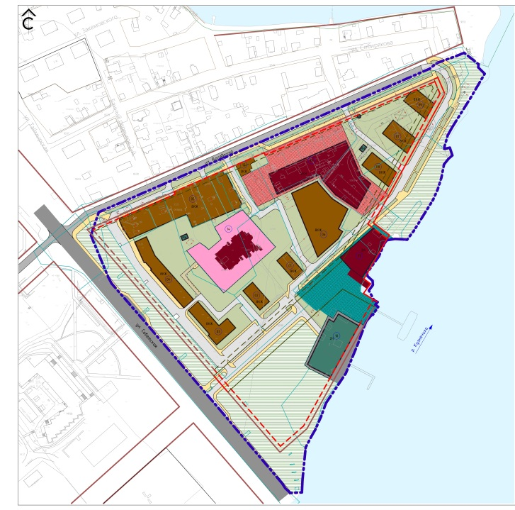

___________

ПРИЛОЖЕНИЕ
к проекту межевания застроенной территории
в границах ул. Таймырской и ул. Валявкина
в Соломбальском территориальном округе
г. Архангельска




